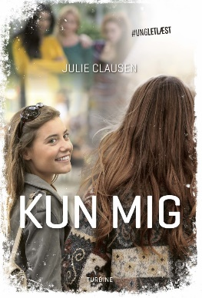
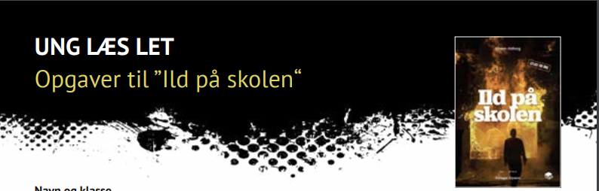
Opgaver til ”Kun mig” af Julie Clausen
Udarbejdet af Line Ulsøe Kær, lærer, læringsvejleder og cand.pæd. i didaktik

# UNGLETLÆST

Kære elev

Om serien
Serien er skrevet til og om unge. Der er emner, som unge ofte møder på en eller anden måde. Det kan være emner som: angst, ensomhed, glæde eller vrede. Der er også bøger om: venner, stoffer, fester og meget andet. Serien er let at læse. Men der er også meget at tænke over.

Om opgaverne til bogen
Opgaverne er delt ind i, før, under og efter du læser. Det er en god idé at læse opgaverne igennem nu. Så kan du tænke over dem, før du læser. Der er få opgaver til ”mens du læser”. Det er bedst at opleve bogen sådan. Uden at skulle stoppe op.
Nogle opgaver er der svar på i bogen. Andre spørger til dine tanker. I andre opgaver skal du skabe noget. Det kan være tekst, lyd, fotos. Du kan arbejde alene eller i par. Nogle gange skal du nævne noget fra bogen. Så skal du huske at skrive siden i parentes. Fx ”Alf går i en ny 9. klasse (s. 7)”. Du kan skrive direkte i opgaverne.

Før du læser
- Hvad hedder bogen?

- Hvem har skrevet bogen?

- Hvad viser forsideillustrationen (foto, tegning eller andet)?

- Læs bagsideteksten. Hvad tror du, at bogen handler om?

2. Mens du læser
- Mens du læser, skal du prøve at holde øje med Ellen. Hold også øje med, hvordan Ellen og Sara er venner.
Tag notater her. Husk sidetal.

3.Når du har læst

Sprogopgaver
- På side 9 står ordet 12-tals-pigerne., Har du hørt det før? Hvad synes du, det betyder? Hvad tænker du om det ord? Hvad ”gør” det ord ved unge?
- Kapitlet på side 11-12 hedder ”Pæn pige”. Læs kapitlet igen. Skriv om de to måder, man kan forstå ”pæn pige” på her.
- På side 15 står der: ”Sara skal med. Så det skal jeg også”. Det lille ord ”så” har en betydning. Hvordan kan det forstås? Hvad siger det om venskabet?

Personer
- Luna er ny pige i klassen. Hun er ikke som de andre. Hvordan skiller hun sig ud?
Lav en ydre personkarakteristik af Luna.
Lav en indre personkarakteristik af Luna.

- Skriv om, hvordan Ellen og Sara er venner. Se f.eks. side 27. Tænk også på, hvad du ellers har læst. Ændrer den måde, de er venner på, sig?

Slutningen
- Hvordan ender bogen?
- Hvorfor ender bogen, som den gør?

Temaer
H. Hvad synes du, der er temaer i bogen? Skriv om dine tanker om bogen.

4. Ud fra teksten
A. Her kan du læse om homoseksuelle i Polen. Du kan også læse eller lytte til hele artiklen i linket under teksten her.
”Det er hverken tilladt for homoseksuelle at blive gift eller indgå registrerede partnerskaber. Omkring en tredjedel af landets kommuner er selverklærede ’LGBT-frie zoner’. Og ifølge en undersøgelse fra ’Kampagnen mod homofobi’ har 12 procent af de polakker, der ikke identificerer sig som heteroseksuelle, været udsat for fysisk vold.

Samtidig tordner landets præsident, den nationalkonservative Andrzej Duda, mod det, som han betegner som ’LGBT-ideologien’ – et tankesæt, der ifølge toppolitikeren er væltet ind over landet fra Vesten, og som er mere farligt for den polske sjæl end den kommunistiske ideologi, der tyngede landet i årtier.”
(Kilde: Thomsen, Per Bang, 25.oktober 2020, lokaliseret 16. februar 2021. https://www.dr.dk/nyheder/udland/i-polen-er-der-lgbt-frie-zoner-og-homoseksuelle-maa-ikke-blive-gift-jeg-foelte-ikke#!/)

B. Skriv om dine tanker, efter du har læst dette. Hvordan tænker du, det er at være ung LGBT+-person i Polen?

5. Produktionsopgaver

A. Digitale produktioner
Lav gerne opgaverne i par. Du kan vælge en opgave eller flere. Sæt dine produktioner ind under opgaverne.
- Lav en ny forside. Du kan finde fotos eller andet på nettet. Du kan også tage et foto selv og ændre det. Brug fx Word, Photopea, Bookcreator eller andet.
- Lav en lydoptagelse af en lille del af dialogen i bogen. Du kan bruge den, som den er, eller du kan indsætte lydeffekter. Du kan bruge Wevideo eller iMovie.
3. Lav et moodboard, der fortæller om bogen. Du kan få ideer her: https://www.smaap.dk/film-radio/snyd-en-stemning
Eller du kan arbejde ud fra denne simple model:
- Tag 6-7 billeder:
  - 3 billeder skal vise locations fra bogen.
  - 1-2 billeder skal vise en ”person” fra bogen.
  - 2 billeder skal vise rekvisitter fra bogen.
- Lav nu en collage af de 6-7 billeder.

Giv collagen en overskrift. Det kan være det tema, du finder i bogen. Brug tid på at få det til at se fedt ud. Du kan bruge Photopea via Skoletube til at lave collagen. Du kan også bruge Pixlr, Word, PowerPoint eller Publisher.

B. Skriftlige produktioner
Lav gerne opgaverne i par. Du kan vælge en opgave eller flere. Sæt dine produktioner ind under opgaverne.
    - Læs side 55 igen. Der hører vi om, at Ellen og Luna kysser. Følelsen, det giver. Tænk på en fysisk oplevelse. Et kram fra en, du kan lide. Et kys. Beskriv følelsen med dine egne ord. Du kan brug ideer fra teksten. Lav layout som i bogen. Skriv mindst en side med bogens layout. Du kan også vælge at være fortælleren i bogen og skrive om kysset med Luna.

    - Se på opgaven om slutningen igen (3F og 3G). Skriv videre på historien. Du kan skrive om, da Luna kommer hjem til Ellen. Du kan skrive om, at Ellen siger til sin mor, at hun har kysset Luna. Du kan også selv vælge en slutning. Brug layoutet fra bogen. Skriv mindst to sider med bogens layout.

